Appel À Manifestation d’Intérêt

Mise à disposition d’un site du domaine public de la Ville de Paris (19ème) et de l’EPT Plaine Commune

Porte d’Aubervilliers

CAHIER DES CHARGES

____________

PARTIE 1 – PRÉSENTATION DE LA CONSULTATION 4
1. Contexte et objet de l’appel à propositions 4
1.1. Porte d’Aubervilliers: présentation et contexte 4
1.1.1. Secteur concerné par la consultation 4
1.1.2 Le secteur et ses projets voisins 5
1.2. Description des espaces mis à disposition 6
1.2.1. Périmètre et caractéristiques du site 6
1.1.2. Plan réseau, diagnostics géotechniques et études de sols 8
2. Conditions générales de l’occupation du domaine public 9
2.1. Durée 9
2.2. Règlementation applicable 9
2.3. Ancrage local et animation de quartier 10
2.4. Transition écologique et solidaire 10
2.5. Obligations financières 11
2.5.1. Redevances 11
2.5.2. Dépenses de fonctionnement et d’investissement 11
2.5.3. Fluides 11
2.5.4. Assurances 11
2.5.5. Impôts, taxes et contributions 11
3. Organisation de la consultation 12
3.1. Candidats éligibles et activités recherchées 12
3.2. Dossier de candidature 12
3.3. Déroulement de l’appel à projets 14
3.3.1 Calendrier prévisionnel 14
3.3.2 Visites des espaces et temps d’échange 14
3.3.3. Dépôt des candidatures : date limite de réception des offres : 1er avril 2023 15
3.4. Questions 15
3.5. Choix du bénéficiaire de la convention d’occupation temporaire du domaine public 15
Sélection 16
Liste des annexes jointes au cahier des charges 17

Préambule

Le quartier de la porte d’Aubervilliers s’inscrit dans une dynamique de rénovation urbaine importante de part et d’autre du périphérique, située à la jonction du quartier du Pont-de-Flandre dans le 19e arrondissement et du quartier de la Chapelle dans le 18e arrondissement et la commune d’Aubervilliers. Les projets d’aménagement de ce secteur s’inscrivent notamment dans la perspective des Jeux Olympiques et Paralympiques en 2024 qui auront lieu à Paris et sur les territoires de Plaine Commune.

Déjà engagées dans de nombreux projets de mises à disposition temporaires de leur domaine public et privé en faveur de projets d’intérêt général, Paris, Aubervilliers et Plaine Commune souhaitent accompagner cette dynamique de rénovation urbaine et mettre à disposition un espace public aujourd’hui inoccupé, à l’interface entre les deux communes.

Cet espace pourra profiter à des acteurs et projets qui contribueront par leur activité au dynamisme du secteur de la Porte d’Aubervilliers, au sein du territoire de l’Arc de l’Innovation (cf. Annexe 1) et du territoire parisien habilité pour l’expérimentation « Territoires Zéro Chômeur de longue durée » en cours d’élaboration sur les 18e et 19e arrondissements (cf. Annexe 2).

La parcelle est située au 34-40 avenue de la Porte d’Aubervilliers et au 2 place Skanderberg côté Paris 19e d’une part, et sur l’avenue Victor Hugo sur la commune d’Aubervilliers, d’autre part. Elle porte sur une emprise de 4 220 m² (cf. description des espaces mis à disposition ci-dessous).
Le développement d’une occupation temporaire sur ce site pourra permettre de créer un espace qualitatif en accompagnement des projets urbains, préfigurant l’arrivée du tramway et la création de nouveaux quartiers.
Au regard des enjeux sur le secteur, pourrait également être visée l’implantation d’une ou de plusieurs activités économiques pour offrir aux habitants et usagers des services ou aménités absents sur le territoire.

L’objectif de la présente consultation est de recevoir les différentes propositions d’occupation pour cet espace et de conclure une convention d’occupation du domaine public avec le lauréat qui sera désigné dans le cadre de cette consultation pour occuper le site, assurer un rôle de gestion, maintenance du site et de coordination des différentes activités qui y seront installées, le cas échéant.

PARTIE 1 – PRÉSENTATION DE LA CONSULTATION

Contexte et objet de l’appel à manifestation d’intérêt

En application de l’article L 2122-1 du code général de la propriété des personnes publiques, les villes de Paris et d’Aubervilliers et l’établissement public territorial Plaine Commune lancent un appel à candidatures destiné à mettre à disposition une emprise extérieure de leur domaine municipal pour une occupation temporaire comprise de 24 mois.

Le présent appel à manifestation d’intérêt a pour objet exclusif l’occupation temporaire du domaine public municipal de Paris et du domaine de Plaine Commune par un occupant qui aura proposé un projet qui puisse être installé et déployé au sein de l’espace proposé. Cet espace est situé au 34-40 avenue de la Porte d’Aubervilliers et au 2 place Skanderberg côté Paris 19ème d’une part, et sur l’avenue Victor Hugo sur la commune d’Aubervilliers, d’autre part.

Porte d’Aubervilliers: présentation et contexte

Secteur concerné par la consultation

L’offre d’occupation proposée par la présente consultation permet d’occuper un espace d’une emprise de l’ordre de 4 220 m², vacant jusqu’aux travaux de réalisation des travaux préparatoires au tramway T8 dont le passage est prévu sur la zone. Le démarrage des travaux du T8 est prévu entre 2025 et 2026 (date prévisionnelle). Ces travaux sont pilotés par Ile-de-France-Mobilités.

Cette surface est partagée entre les communes de Paris (3 020 m²) et Aubervilliers (1 200 m²).

Il accueille actuellement les espaces de vente et de stockage de la société Rouxel, en cours de déménagement.

Le périmètre est indiqué en vert ci-dessous:

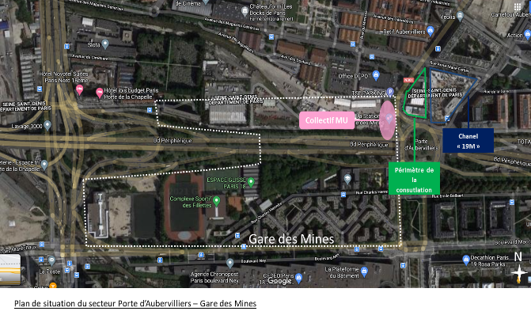

Le secteur et ses projets voisins

Le secteur est concerné par de nombreux travaux d’aménagement et projets à proximité :
À l’Ouest du site de la consultation, la ZAC Gare des Mines permettra de créer un quartier mixte et attractif. À l’horizon 2030, cette opération viendra créer de l’urbanité grâce à la reconstitution de continuités urbaines Nord Sud et Est Ouest et à la diversification des fonctions urbaines à même d’alimenter une vie de quartier, de créer les conditions de développement de l’activité économique et commerciale indispensables pour rompre l’isolement dont souffrent aujourd’hui les ensembles de logements Charles Hermite et Valentin Abeille (Cf. https://www.paris.fr/pages/projet-18e-gare-des-mines-fillettes-17698). Une stratégie d’urbanisme temporaire est déployée à l’échelle de la ZAC pour accompagner le projet urbain : le collectif MU a été retenu pour développer temporairement ses activités à vocation culturelle et économique sur deux pavillons existants et un espace extérieur alloué, situé au 29 avenue d’Aubervilliers. À l’Est du site de la présente consultation, l’entreprise Chanel a ouvert en 2022 son nouveau site dédié aux métiers d’art qui regroupe les artisans (brodeurs, plumassiers, chapeliers...) qui travaillent pour la marque. Baptisé 19M, le site est situé à cheval sur la commune d’Aubervilliers et sur celle de Paris. Ce centre accueille notamment plusieurs maisons parmi lesquelles le brodeur Lesage, le brodeur Montex, le bottier Massaro, l’expert de la plume et de fleur Lemarié, le chapelier et modiste Maison Michel. De nombreuses manifestations et expositions ouvertes au public sont organisées dans l’espace évènementiel du rez-de-chaussée.

A une échelle plus large, les secteurs de la Porte d’Aubervilliers et du Canal font l’objet d’une réflexion lancée en 2022 dans le cadre d’une étude stratégique et de programmation pour le développement urbain du sud de la Plaine à Saint-Denis et Aubervilliers. L’objectif de cette démarche est notamment de redonner une cohérence urbaine et paysagère à ce vaste espace intercommunal en créant une plus grande porosité et continuité entre Paris, Saint-Denis et Aubervilliers, en favorisant l’émergence d’un quartier durable, mixte et habité, avec de nouveaux logements, services et équipements, une diversification du développement économique mais également une nouvelle trame d’espaces publics qualitatifs. La prise en compte des enjeux environnementaux forts de cet espace (qualité de l’air, exposition au bruit, biodiversité, îlots de chaleur, patrimoine bâti) est le fil rouge de cette étude stratégique.

Enfin, il est à noter que l’emprise soumise à consultation est située sur un secteur de flux de piétons et de cyclistes voués à augmenter avec les différents projets d’aménagement, avec notamment la livraison récente d’une nouvelle piste cyclable entre le site de Chanel et l’emprise de la consultation.

Description des espaces mis à disposition

Périmètre et caractéristiques du site

Le site dont l’occupation est proposée dans la présente consultation appartient au domaine public de la Ville de Paris et à l’Etablissement public territorial Plaine Commune. Le périmètre de la consultation est indiqué en rouge sur le plan ci-dessous.
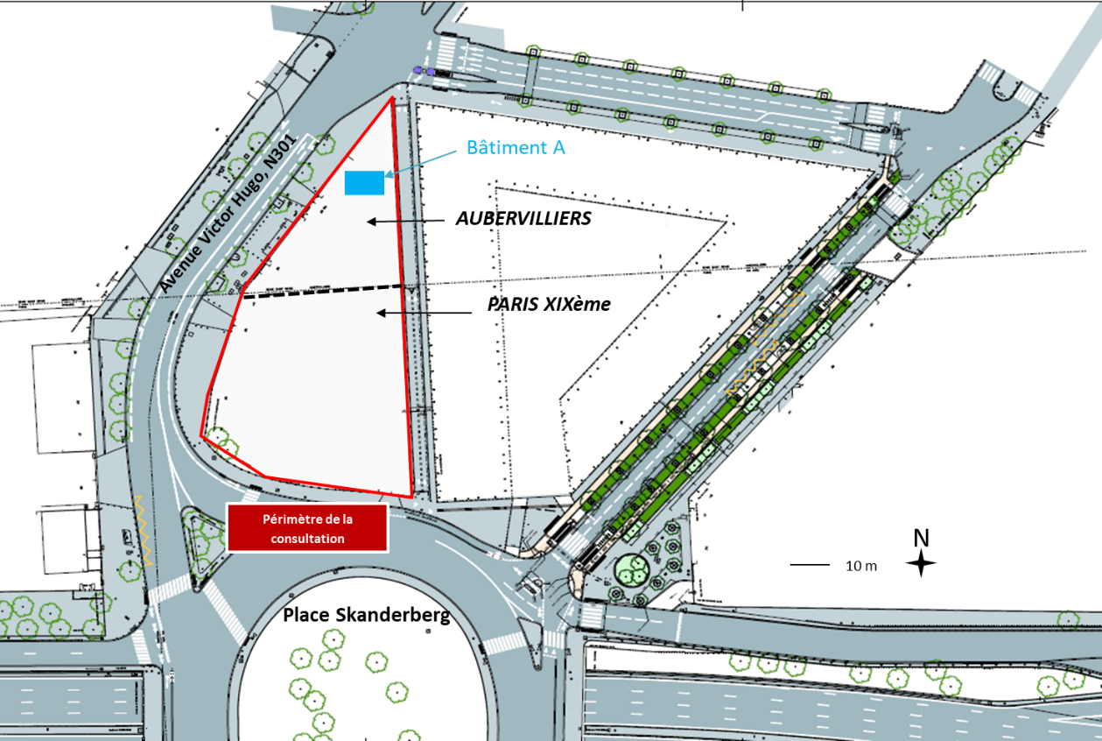
Périmètre de la consultation

Le terrain accueille au nord un bâtiment dit « bâtiment A » destination actuelle de stockage (environ 240 m² d’emprise au sol) qui sera laissé à disposition de l’occupant. Une partie du terrain au nord est recouverte d’un enrobé en béton (dalle). Une clôture entoure le périmètre. Un mur en plaqué béton se situe au sud. Sa dépose serait à charge du candidat retenu.

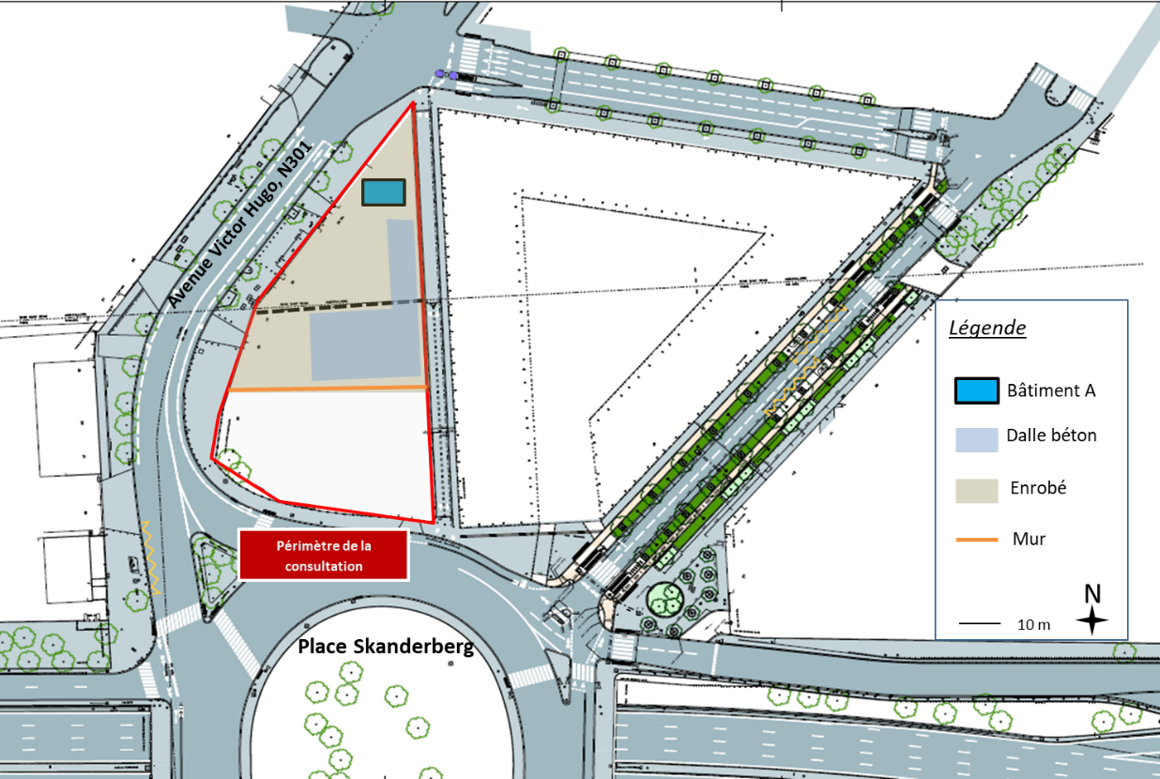
Caractéristiques du site

En complément, les candidats sont invités à consulter les annexes suivantes :

Annexe 4 : Plan du site
Annexe 5 : Positionnement et photos des accès
Annexe 6 : Photos du site
Annexe 8 : Description du bâtiment existant « A »

Plan réseau, diagnostics géotechniques et études de sols

Un plan des réseaux est disponible en annexe 9.

Les études de sols réalisées par la Ville de Paris, ainsi que les diagnostics de sol réalisés par Ile-de-France Mobilités à proximité en vue de leurs futurs travaux, sont disponibles en annexe (cf : Annexe 7a, 7b, 7c).

Les résultats y figurant sont fournis à titre d’information, qui ne dispensent en aucune façon le titulaire de ses obligations.

Conditions générales de l’occupation du domaine public

Durée

Il est prévu la conclusion d’une Convention d’Occupation du Domaine Public suite à délibération du Conseil de Paris et du Conseil territorial de Plaine Commune, avec le futur amodiataire sélectionné par le présent appel à manifestation d’intérêt. Il sera signé deux exemplaires distincts, un avec la Ville de Paris et un avec l’EPT Plaine Commune. Cette occupation sera autorisée pour une durée de 24 mois.

Règlementation applicable

Le bénéficiaire de la convention d’occupation temporaire du domaine public doit s’assurer du respect des normes et règlementations liées à son activité sur les différents espaces de projet. L’occupant sera en charge des autorisations administratives applicables à leurs activités et à leurs installations (permis de construire, réglementation des établissements recevant du public, etc.). Il doit assumer l’ensemble des charges relatives à la mise aux normes correspondantes à son activité.

Les demandes d’autorisation d’urbanisme nécessaires devront respecter les procédures en vigueur au moment de leur dépôt.

A noter, à date, que la construction provisoire sur la parcelle nécessite un permis précaire.
Pour rentrer dans le cadre de ce type de permis, le projet doit vérifier les points suivants:
- déroger aux règles du PLU
- avoir une durée de validité limitée dans le temps
- être d’intérêt général
Les délais d’instruction sont les mêmes que ceux d’un permis classique (3 mois ou 5 mois s’il s’agit d’un ERP).

En matière de publicité, d’enseignes et de pré-enseignes, y compris sur l’ensemble des mobiliers, installations et accessoires divers liés à l’exploitation de son activité, l’occupant doit veiller au strict respect de la réglementation en vigueur. L’occupant travaillera conjointement avec la Ville de Paris et Plaine Commune en vue de la détermination des modalités d’intégration de la signalétique.

Par ailleurs, une attention particulière sera portée à ce que les projets d’aménagement proposés engagent un minimum de travaux de remise en état pour faciliter la préparation du terrain aux travaux du tramway suite à son occupation temporaire. Ainsi, seront favorisés les aménagements légers, démontables ou mobiles.

Ancrage local et animation de quartier
Il sera accordé une attention toute particulière à la dimension relative à l’ancrage local et au développement du quartier projeté par les projets candidats – en phase avec l’ambition de l’Arc de l’Innovation, et territoire de l’expérimentation « Territoires Zéro Chômeur de Longue Durée ».

Le projet de cet espace public aujourd’hui inoccupé participe de plusieurs enjeux urbains et culturels à l’échelle du territoire. Il s’inscrit notamment dans la démarche Territoire de la culture et de la création portée par Plaine Commune, qui place l’art et la culture comme leviers de participation des habitants à la fabrique de la ville. A l’échelle territoriale, ce projet transitoire doit permettre de reconnecter le site à son quartier et de créer une nouvelle centralité articulée aux deux communes. Il doit permettre de qualifier la porte d’Aubervilliers comme entrée de villes pour les habitants et usagers quotidiens et dans la perspective de l’accueil des Jeux Olympiques et Paralympiques de Paris en 2024.
Situé à proximité de commerces, de zones résidentielles et d’un pôle universitaire, le mandataire pourra s’appuyer sur les réseaux d’acteurs locaux (centre social et culturel Rosa Parks, Collectif MU et 19M, etc.), pour consolider le maillage existant et développer un lieu de destination à la fois ouvert sur le quartier, ancré dans son territoire et rayonnant à l’échelle du Grand Paris. Cette occupation transitoire vise ainsi à activer l’espace public et en faire un lieu de rencontres entre usagers (étudiants, salariés, visiteurs, habitants).

Transition écologique et solidaire
Les candidats veilleront à inscrire leurs activités sur le domaine public mis à disposition dans une perspective de transition écologique et solidaire.

Les candidats préciseront dans leur proposition les mesures spécifiques prises pour intégrer les enjeux relatifs à la transition écologique et solidaire à leur projet. (cf. notamment annexe 3 : « Attentes de Plaine Commune en matière d’écologie »)

Obligations financières

Redevances

Conformément aux dispositions des articles L.2125-3 du Code général de la propriété des personnes publiques, la convention d’occupation du domaine public donnera lieu au versement d’une redevance tenant compte des avantages de toute nature procurés au titulaire de l’autorisation d’occupation.

À titre informatif, la valeur locative du terrain objet de la présente consultation a été estimée à 20€/m²/an soit 84 400 euros annuels sur la totalité du terrain mis à disposition.

Les candidats pourront proposer un mécanisme de redevance comportant une part fixe et une part variable tenant compte du chiffre d’affaires.

La redevance donnera lieu à deux versements, à la Ville de Paris et à l’EPT Plaine Commune, calculés au prorata des surfaces mises à disposition par ces deux communes (3 020 m² pour la Ville de Paris, 1 200 m² pour Aubervilliers).

Dépenses de fonctionnement et d’investissement

Chaque bénéficiaire de la convention d’occupation temporaire du domaine public prendra en charge l’ensemble des dépenses relatives à l’organisation et à la gestion de son activité.

Fluides

Le bénéficiaire de la convention d’occupation temporaire du domaine public fait son affaire personnelle de tous abonnements d’eau, de gaz, d’électricité, de téléphone, ou autre, qui sont à sa charge exclusive.

Assurances

L’occupant devra contracter toutes les assurances nécessaires à l’exercice de leurs activités sur le domaine public et à la garantie des espaces qui leur seront mis à disposition par la Ville de Paris et par Plaine Commune.

Impôts, taxes et contributions

L’occupant supporte seul toutes les contributions, taxes et impôts de toute nature afférents à l’organisation et à la gestion de son activité.

Organisation de la consultation

Candidats éligibles et activités recherchées

Cet appel à projets est ouvert à toute structure quel que soit son statut juridique et quel que soit le type de projet développé. Les projets devront être en accord avec les priorités politiques de Plaine Commune et les Villes de Paris et d’Aubervilliers, notamment les aspects environnementaux, d’ancrage local ou encore l’économie circulaire (voir annexes)

Une candidature peut intégrer un consortium d’acteurs qui pourront cohabiter dans le temps imparti et dans les espaces proposés. Les conditions d’une coordination (par exemple création d’une association ad hoc) devront être précisées dans ce cas.
Dès lors que les activités envisagées sur le site répondent à des besoins aujourd’hui peu ou mal satisfaits, et sont complémentaires du tissu économique existant, les candidats pourront prendre appui sur le cadre des politiques en faveur de l’insertion professionnelle portées par les collectivités, notamment « Territoires Zéro Chômeur de Longue Durée » et constituer des équipes issues du collectif de chercheurs d’emploi du territoire. Ils pourront ainsi bénéficier de la mécanique financière propre à l’expérimentation.

Dossier de candidature

Pour chaque candidature, les Villes devront recevoir les éléments suivants, qui doivent être fournis en langue française et, le cas échéant, par chacune des structures partenaires de la proposition soumise :
Présentation du candidat :
- une fiche descriptive de la structure porteuse indiquant la dénomination, sa forme juridique, son siège social, la liste des dirigeants et/ou des personnes ayant qualité pour engager le candidat ;
- les statuts de l’association et le certificat de dépôt en Préfecture si le candidat est une association ; ou les éléments prévisionnels (statuts, membres) s’il est envisagé de créer une association ad hoc pour le projet
- un extrait K-bis du Registre du Commerce et des Sociétés en cours de validité si le candidat est une société ;
- tous documents relatifs à ses références professionnelles ;

- les coordonnées de la ou des personnes qui seraient chargées de la mise en œuvre du projet et de la signature de la convention.
Présentation du projet :
- La durée d’occupation
- La proposition de redevance
- le bilan, le compte de résultat et le rapport d’activité de l’année 2022 (et 2021 si disponibles).

- Une note d’intention pour présenter la philosophie du projet et sa déclinaison opérationnelle sur la durée : qualité et nombre des locataires, offres de service, gisement cible et tonnage envisagé, nombre d’emplois créés, prise en compte des enjeux liés à transition écologique, etc.

- un descriptif technique des aménagements et équipements envisagés sur le site ;

- Un schéma prévisionnel d’aménagement des espaces ;

- La liste prévisionnelle des acteurs et partenaires mobilisés dans le cadre du projet ;

- Les moyens mis en œuvre afin de répondre aux exigences liés à l’adaptation éventuelle, à l’entretien et l’occupation du site ainsi qu’aux exigences environnementales ;

- un compte d’exploitation prévisionnel de l’activité qui sera mise en place dans le projet, en investissement et équipement.

- Une note relative à l’intégration des aspects écologie / réemploi dans le projet est également demandée aux candidats au regard des enjeux énoncés au 2.3 et 2.4 et de l’annexe n°3.
Les candidats sont invités à prendre connaissance des documents fournis en annexe relatifs notamment aux diagnostics de sols réalisés sur les emprises et aux abords. Il conviendra que les projets soient compatibles avec les spécificités du terrain.
Le candidat certifiera que les renseignements fournis sont exacts.
Les candidatures devront présenter le projet de la façon la plus détaillée possible.

Les candidatures pourront être alimentées par toute information utile pour la bonne compréhension du dossier et la mise en perspective des conditions d’exploitation.

Elles devront impérativement comporter un budget (dépenses, ressources) et un calendrier prévisionnel de préparation, maintenance, exploitation et sortie du site. Le budget intègrera impérativement une proposition de redevance que le candidat s’estime capable de payer au regard des activités envisagées sur le site.

Déroulement de l’appel à projets

3.3.1 Calendrier prévisionnel

Le déroulement est basé sur les étapes suivantes :
- 23 février 2023 : lancement de la consultation
- 1er avril 2023 : remise des candidatures définitives
- Fin avril / début mai 2023 : jury de sélection
- Fin juin/début juillet : décision de la Maire de Paris et de l’EPT Plaine Commune concernant les lauréats et soumission du projet lauréat au conseil de Paris et au Conseil territorial de Plaine Commune, autorisant la signature de la convention d’occupation temporaire du domaine public avec le(s) lauréat(s)
- Été 2023 : Démarrage de l’occupation par le(s) lauréat(s)

3.3.2 Visites des espaces et temps d’échange

Afin de permettre aux candidats une meilleure compréhension des espaces et de leurs contraintes, et afin de leur permettre d’échanger entre eux et de solliciter l’administration parisienne et d’Aubervilliers si nécessaire, une réunion de visite et un temps d’échange sont prévus, sur demande.
Les demandes de visite sont à adresser à l’adresse DAE-occupationtemporaire@paris.fr avant le 18 mars. Une ou plusieurs dates de visite seront alors communiquées.

Dépôt des candidatures : date limite de réception des offres : 1er avril 2023

Le dossier ainsi constitué devra être transmis par voie électronique à l’adresse DAE-occupationtemporaire@paris.fr avec l’objet « AMI Porte d’Aubervilliers ».
La période de candidature est ouverte du 23 février 2023 au 1er avril 2023 inclus.

Seuls les dossiers complets et reçus avant la date limite de dépôt fixée ci-dessus seront examinés.

Questions

Toute question pourra être posée à la Direction de l’Attractivité et de l’Emploi de la Ville de Paris, avant le 24 mars par courriel à l’adresse DAE-occupationtemporaire@paris.fr

Choix du bénéficiaire de la convention d’occupation temporaire du domaine public

À l’expiration du délai de réception des candidatures, celles-ci seront examinées par les directions de la Ville de Paris (Direction du Logement et de l’Habitat, la Direction de l’Attractivité et de l’Emploi et la direction de l’Urbanisme), de Plaine Commune (Direction de l’Aménagement et de la Programmation Urbaine, Direction de la Stratégie opérationnelle, Délégation générale à la Transformation écologique et à la résilience territoriale, Direction de la stratégie culturelle et patrimoniale), et de la Ville d’Aubervilliers (Service Stratégie Urbaine, Direction de l’Environnement et du Développement Durable, Direction du Logement et de l’Habitat, Direction de l’Urbanisme). Selon la nature des projets proposés, l’expertise d’autres directions pourra être mobilisée.

Après cette analyse technique, la Ville de Paris, l’EPT Plaine Commune, et la Ville d’Aubervilliers se réservent le droit de mobiliser tout ou partie des candidats pour une présentation orale de leur projet. Cette présentation se réalisera devant les personnes qualifiées représentant la Ville de Paris. Le cas échéant, les candidats seront prévenus à l’avance de la tenue de ces auditions.

Les candidatures et présentations seront évaluées sur le fondement des critères suivants sans pondération, classés par ordre d’importance comme suit :

- Compétences du ou des candidats (références, capacité à respecter les contraintes de gestion d’un site, capacité à opérer un lieu temporaire, capacité à gérer un site ouvert au public si le choix est fait de présenter une telle activité, etc.)

- Pertinence du projet (proposition adéquate à un besoin environnemental et/ou social du territoire non couvert aujourd’hui ; programmation adaptée aux enjeux locaux ; intérêt général du projet ; réponse aux enjeux évoqués au paragraphe 3.1 du présent document ; caractère innovant des activités envisagées sur le site ; modalités et conditions d’ouverture au public)

- Viabilité du projet (adaptation aux contraintes techniques et opérationnelles de l’emprise proposée et aux caractéristiques du terrain, mobilisation de moyens financiers et humains pour assurer l’exploitation du site ; capacité de coordination en cas de groupement de répondants ; Modalités économiques sur la totalité de la période en dépenses (Investissements, redevance proposée…) et recettes (chiffre d’affaires, subventions….)).

Il est précisé que les Villes et l’EPT Plaine Commune ne sont tenus par aucun délai pour la désignation des titulaires de ou des autorisations et que les collectivités se réservent, en outre, le droit de ne pas donner suite à la consultation. Aucune indemnisation ne sera versée aux candidats, quelle que soit la suite donnée à leur proposition.

Sélection

À l’issue de cette procédure d’analyse, un jury proposera un classement des projets permettant de désigner un lauréat. Le jury sera composé d’élus de la Ville de Paris, de la Ville d’Aubervilliers, de l’EPT Plaine Commune.
Suite au jury, le projet sélectionné sera présenté aux instances décisionnelles des territoires concernés. Si les instances décisionnelles entérinent ce choix, la convention d’occupation du domaine public (une avec la Ville de Paris et une avec l’EPT Plaine Commune) sera signée avec la structure représentant le ou les projets retenus. D’éventuelles sous-occupations pourront être intégrées.

Liste des annexes jointes au cahier des charges

Annexe 1 : Présentation de l’Arc de l’innovation
Annexe 2 : Expérimentation Territoires Zéro Chômeur de Longue Durée
Annexe 3 : Attentes de Plaine Commune en matière d’écologie
Annexe 4 : Plan du site
Annexe 5 : Positionnement et photos des accès
Annexe 6 : photos du site

Etudes de sol :
Annexe 7A : Note résultats partiels des investigations géotechnique et pollution et lien de téléchargement des documents (Ile-de-France Mobilités)
Annexe 7B : Rapport d’étude géotechnique préalable (Ile-de-France Mobilités)
Annexe 7C : Diagnostic pollution (Ile-de-France Mobilités)
Annexe 7D : Pré rapport pollution

Annexe 8 : Description du bâtiment existant « A »
Annexe 9 : Plan des réseaux

